Buenas Nuevas

http://www.buenasnuevas.com

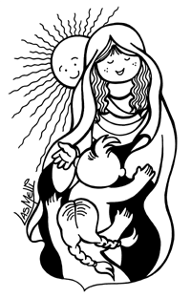 | Madre nuestra de cada día  María, querida madre.  Quiero pedirte  por mi familia  para que todos estén sanos y bien.  Que mis papás tengan trabajo  y mis hermanos y yo  podamos estudiar mucho.  Ayúdame  a ser más bueno cada día.  A ayudar en mi casa,  a no pelear con mis hermanos y amigos.  A respetar a todos  y no contestar mal.  Quiero seguir tus pasos  y estar cerca de Dios  como tú lo estás.  Acompáñame siempre en toda mi vida.  ¡Que así sea, madre buena!  Marcelo A. Murúa

Dibujo: Las Melli - Diseño y Oración: Marcelo A. Murúa

